«Как при обучении окружающему миру использовать
системно - деятельностный подход для развития интереса к уроку
и повышения качества образования»
Лазарева Ольга Юрьевна,
учитель начальных классов
высшей квалификационной категории,
г.Казани, «Многопрофильного лицея №170»

Наибольшую часть своего времени обучающиеся проводят в школе, а, значит, главный объект влияния на них - это учитель. Следовательно, учитель это тот человек, который оказывает огромное влияние на развитие личности ребёнка.
Модернизация современного образовательного процесса предполагает использование нестандартного подхода к обучению. Успешность к обучению зависит и от интереса к изучаемому предмету.
Я хочу рассказать о том, как поддерживаю интерес к изучению окружающего мира, создаю такие виды деятельности, которые формируют у учащихся умение учиться, помогаю достичь ребятам младшего школьного возраста наиболее высоких результатов.
Уроки окружающего мира я интегрирую со своей авторской программой «Природа и мы». Читать и учить тексты из учебника окружающего мира, нам было не очень интересно, так как просто работать с текстами скучно. Я долго думала, как же сделать так, чтобы соединить тексты с практической деятельностью. Посмотрела вокруг и стала соединять темы из учебника по окружающему миру с нашими коллективно - творческими делами.
Например, при изучении темы «Зимующие птицы», мы стали делать кормушки (в основном, из досок, чтобы практичнее было) и ежедневно в течение всего учебного года подкармливаем птиц не только на территории своего лицея, но и за его пределами. В нашей округе уже все знают, кто заботится о пернатых помощниках. А при изучении темы «Перелётные птицы», мы делали скворечники и синичники, развешивали их вокруг школы, в лесах и парках, в деревнях, где живут бабушки и дедушки ребят. В этих домиках живут птички и выводят потомство, а мы наблюдаем за их жизнью, учимся обобщать и анализировать, делать выводы. Мы стали готовить свои первые исследовательские работы и проекты.
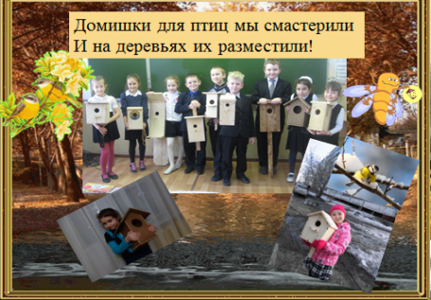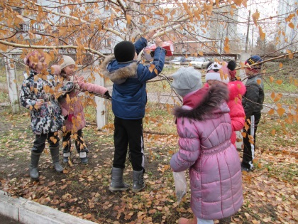
Когда изучали тему «Домашние животные», проводили акцию по сбору кормов для Зеленодольского дома-приюта для бездомных собак и кошек. Так мы узнавали о жизни домашних животных. Есть ребята, которые приютили бездомных животных и заботятся о них. В классе мы устроили живой уголок, у нас есть черепаха, рыбки в аквариуме, много комнатных цветов. За каждый объект отвечают несколько учеников. Каждое утро начинаем с подкормки птиц и обитателей нашего живого уголка, полива и ухода за комнатными растениями, наводим порядок в классе. Надо сказать, что сейчас 92% моих учеников имеют домашних животных. Ребята учатся быть ответственными за тех, «кого приручили».

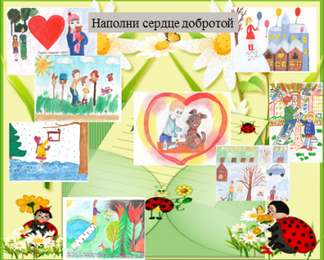 (Конкурс рисунков «Наполни сердце добротой»)

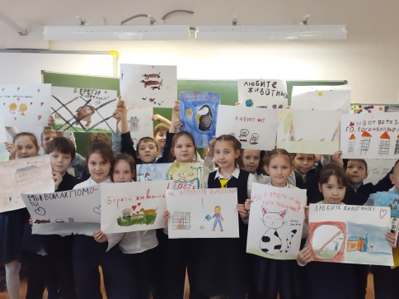 (Акция в защиту бездомных животных)

Как только начинаем изучать темы, касающиеся нашего организма, мы знакомимся с полезными продуктами. Нам интересно готовить разные блюда, ходим для этого в детский ресторан «Самовар», где профессионалы учат нас, как правильно использовать кухонную технику, готовить интересные необычные блюда. Как же здорово вместе узнавать что-то новое!
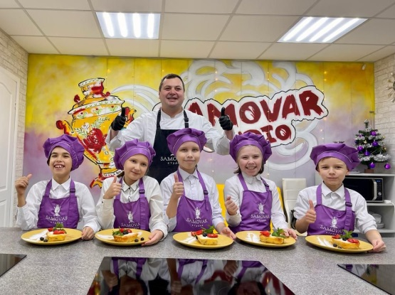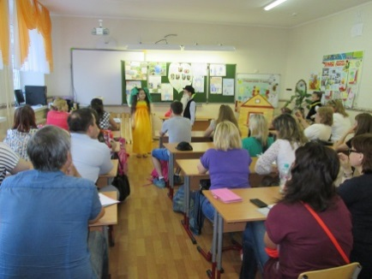
(«Реклама полезных продуктов»)
Вот и системно - деятельностный подход! Вот и индивидуальный подход! Вот и использование инновационных технологий!
Уроки, объединённые с внеурочной деятельностью, позволяют не только решить, но и дифференцировать проблемы обучения. Кроме того, они способствуют реализовать свои творческие способности и творческую самостоятельность.
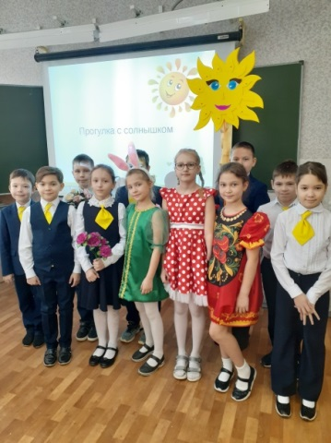 ( Проводим «Квест» по окружающему миру с первоклассниками»)
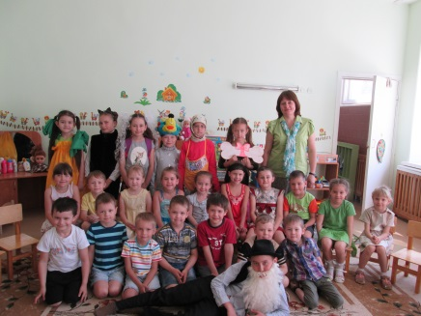 (Выступление в подшефном д/садике)
Мы расширили рамки обычных уроков, стали соединять их с тематическими экскурсиями. Во время этих экскурсий мы посетили музей естественно - научной истории РТ, музей науки и техники, национальный музей РТ, музеи на территории Казанского Кремля и другие. Сейчас в них используют интерактивные технологии, мастер – классы, виртуальные игры и т.д. Все эти экскурсии мы обязательно проводим в соответствии с изучаемыми темами по окружающему миру. Всё это очень интересно, т.к. уроки проходят не только в лицее, но и в других местах и помещениях, где можно не только послушать и посмотреть, но и потрогать, построить, слепить, поиграть, пройти командные квесты…
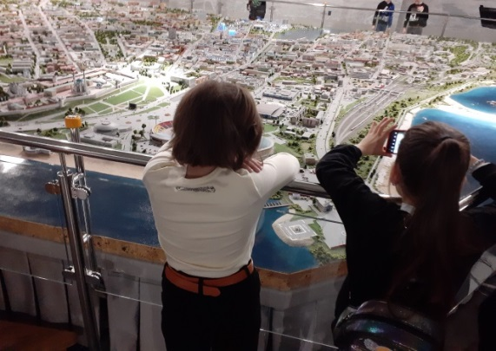 («Панорама города»)
Посмотрели вокруг и ужаснулись, как же мы безжалостно относимся к нашей природе и задумались о своей деятельности. Создали свою детскую организацию «ЧИЖ» (чрезвычайно интересная жизнь), свою агитбригаду для просвещения и агитации в защиту окружающей среды.
Стали сажать растения (Темы по окружающему миру «Хвойные и лиственные деревья», «Декоративные растения», «Части растений» и др.), организовывать субботники по уборке пришкольной и придомовой территорий. Мы собираем отдельно использованные батарейки, жестяные банки, пластиковые бутылки, макулатуру, а не выбрасываем их вместе с другим мусором. Так мы узнали и о правильной сортировке мусора. Вырученные от этого деньги используем на благотворительные цели, помогаем нуждающимся в нашей помощи (Темы «Работа людей в городе», «Экология» и др.)
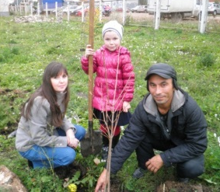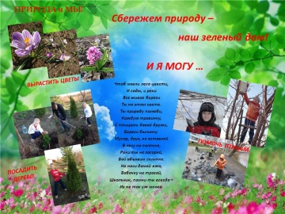

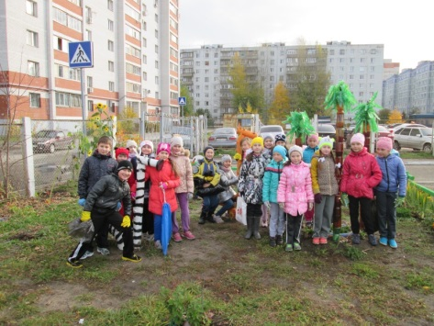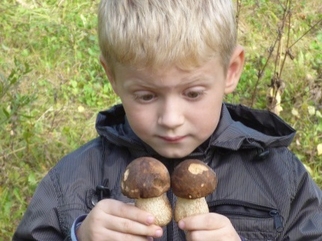
Как только мы научились наблюдать, анализировать, делать опыты, формулировать выводы, стали участвовать с исследовательскими работами в конференциях различного уровня и занимать призовые места. Учимся сами и учим других, «Как выращивать бахчевые в условиях Среднего Поволжья», «Как определить цвет глаз», «Как выращивать и размножать суккуленты», «Как положить асфальт на придомовой территории», «Если бы я был мэром…» и др.
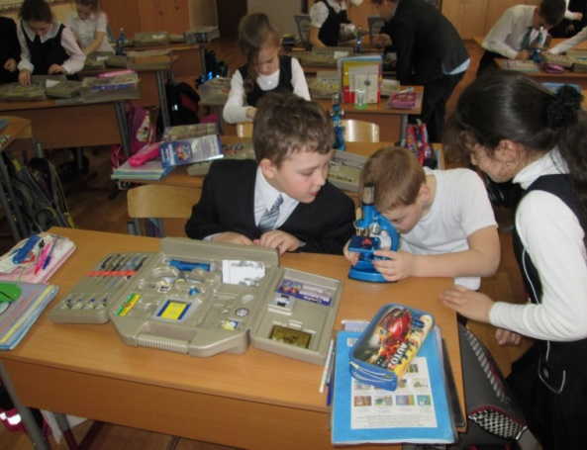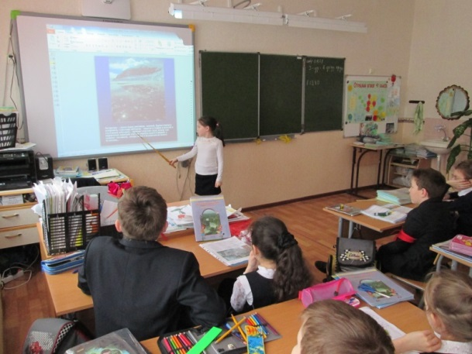
На любую тему из планирования предмета «Окружающий мир» у нас есть и соответствующее занятие по внеурочной деятельности моей авторской программы «Природа и мы» с 1 по 4 классы. Я разработала кейсы для того, чтобы делиться своими педагогическими находками со всеми желающими и публикую их.

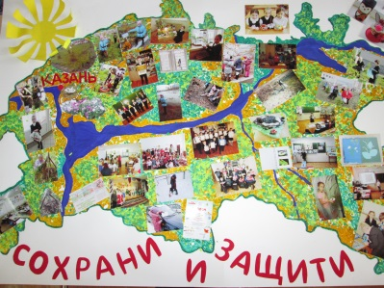 (План - отчёт о проделанной за год работы)

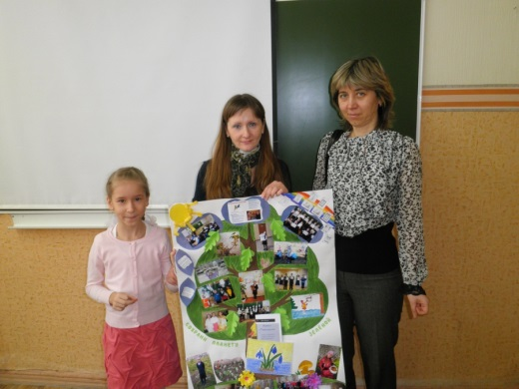 (Делимся опытом на форуме «Зилант»)

Результаты нас радуют! Теперь каждый стал думать о том, что он может сделать для того, чтобы сохранить окружающий нас мир.
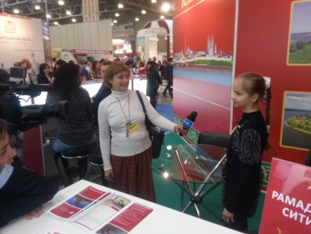 (Мы на ТВ)
В конце года в лицее проходит праздник «За честь лицея», на котором награждают лучших учеников – победителей конкурсов, олимпиад, конференций. Больше всего учеников награждают из моих классов! Сколько радости в глазах детей, когда им вручают «Золотую звезду лицея» (в прошлом году выиграли конкурс «Большая перемена», в котором участвовал весь класс, наградили всех ребятишек).
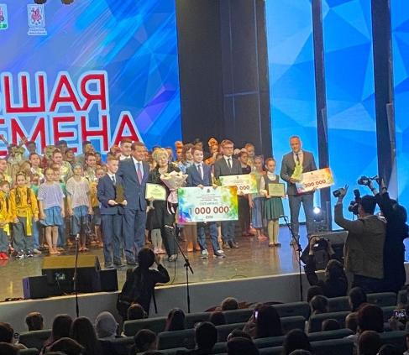

Мы родились, чтобы сделать этот мир лучше и начинаем с себя!

